Punct de vedere BNS
Întâlnirea dintre comisarului European pentru locuri de muncă și drepturi sociale, dl. Nicolas SCHMIT, și reprezentanți ai sindicatelor și patronatelor
01.04.2022

Teme abordate:
- Răspunsul UE la conflictual din Ucraina si sprijinul acordat refugiaților
- Legea dialogului social
- Deficit de forță de muncă și de competențe în România și reforma serviciului public de ocupare a forței de muncă
- Directiva privind salariul minim
- Îmbunătățirea condițiilor de muncă pentru lucrul pe platforme (platform work) [Directiva privind îmbunătățirea condițiilor de muncă pentru lucrul pe platforme]
- Conturile personale de învățare (individual learning accounts) [Recomandarea privind conturile personale de învățare.

Context general:

Mediul economic și social din România resimte din ce în ce mai consistent efectele războiului din imediata noastră vecinătate. Devin din ce în ce mai vizibile legături economice cu Rusia sau Ucraina necunoscute publicului larg pânâ în prezent și uneori chiar de autorități, mai ales că acest război nu este doar unul convențional, el deplasându-se din zona pur militară în zona profund economică.
Efectele războiului din Ucraina nu sunt vizibile doar sub forma fluxurilor masive de refugiați ce caută adăpost. Pierderea piețelor de desfacere sau a celor de aprovizionare afectează deja mediul economic dar și locurile de muncă ale românilor.
În același timp, în dimensiunea umană războiul crează deja comportamente sociale neașteptate. Traversăm o perioadă tulbure și constatăm că nu avem mecanisme pentru a ne proteja de comportamentele speculative.
În plus în ultima perioadă suntem martorii unei alinieri forțate a prețurilor din România, în special la produsele de bază, la nivelul prețurilor europene. Doar că veniturile românilor sunt cu mult mai mici față de cele din statele membre pentru că am făcut un obiectiv de țară din forța de muncă slab plătită.
Dispariția sau blocarea piețelor de desfacere sau a celor de aprovizionare afectează direct și semnificativ sectoare întregi de activitate, cum ar fi de exemplu industria construcțiilor de automobile sau a construcțiilor de nave. Până în acest moment o parte din angajatorii din aceste sectoare au utilizat instrumentele de sprijin existente în perioada pandemiei, însă prelungirea stării de conflict va conduce inevitabil la pierderea unui număr semnificativ de locuri de muncă.
Pandemia și apoi războiul au abătut însă atenția de la problemele cu care piața muncii se confrunta încă din 2019, dintre care menționăm:

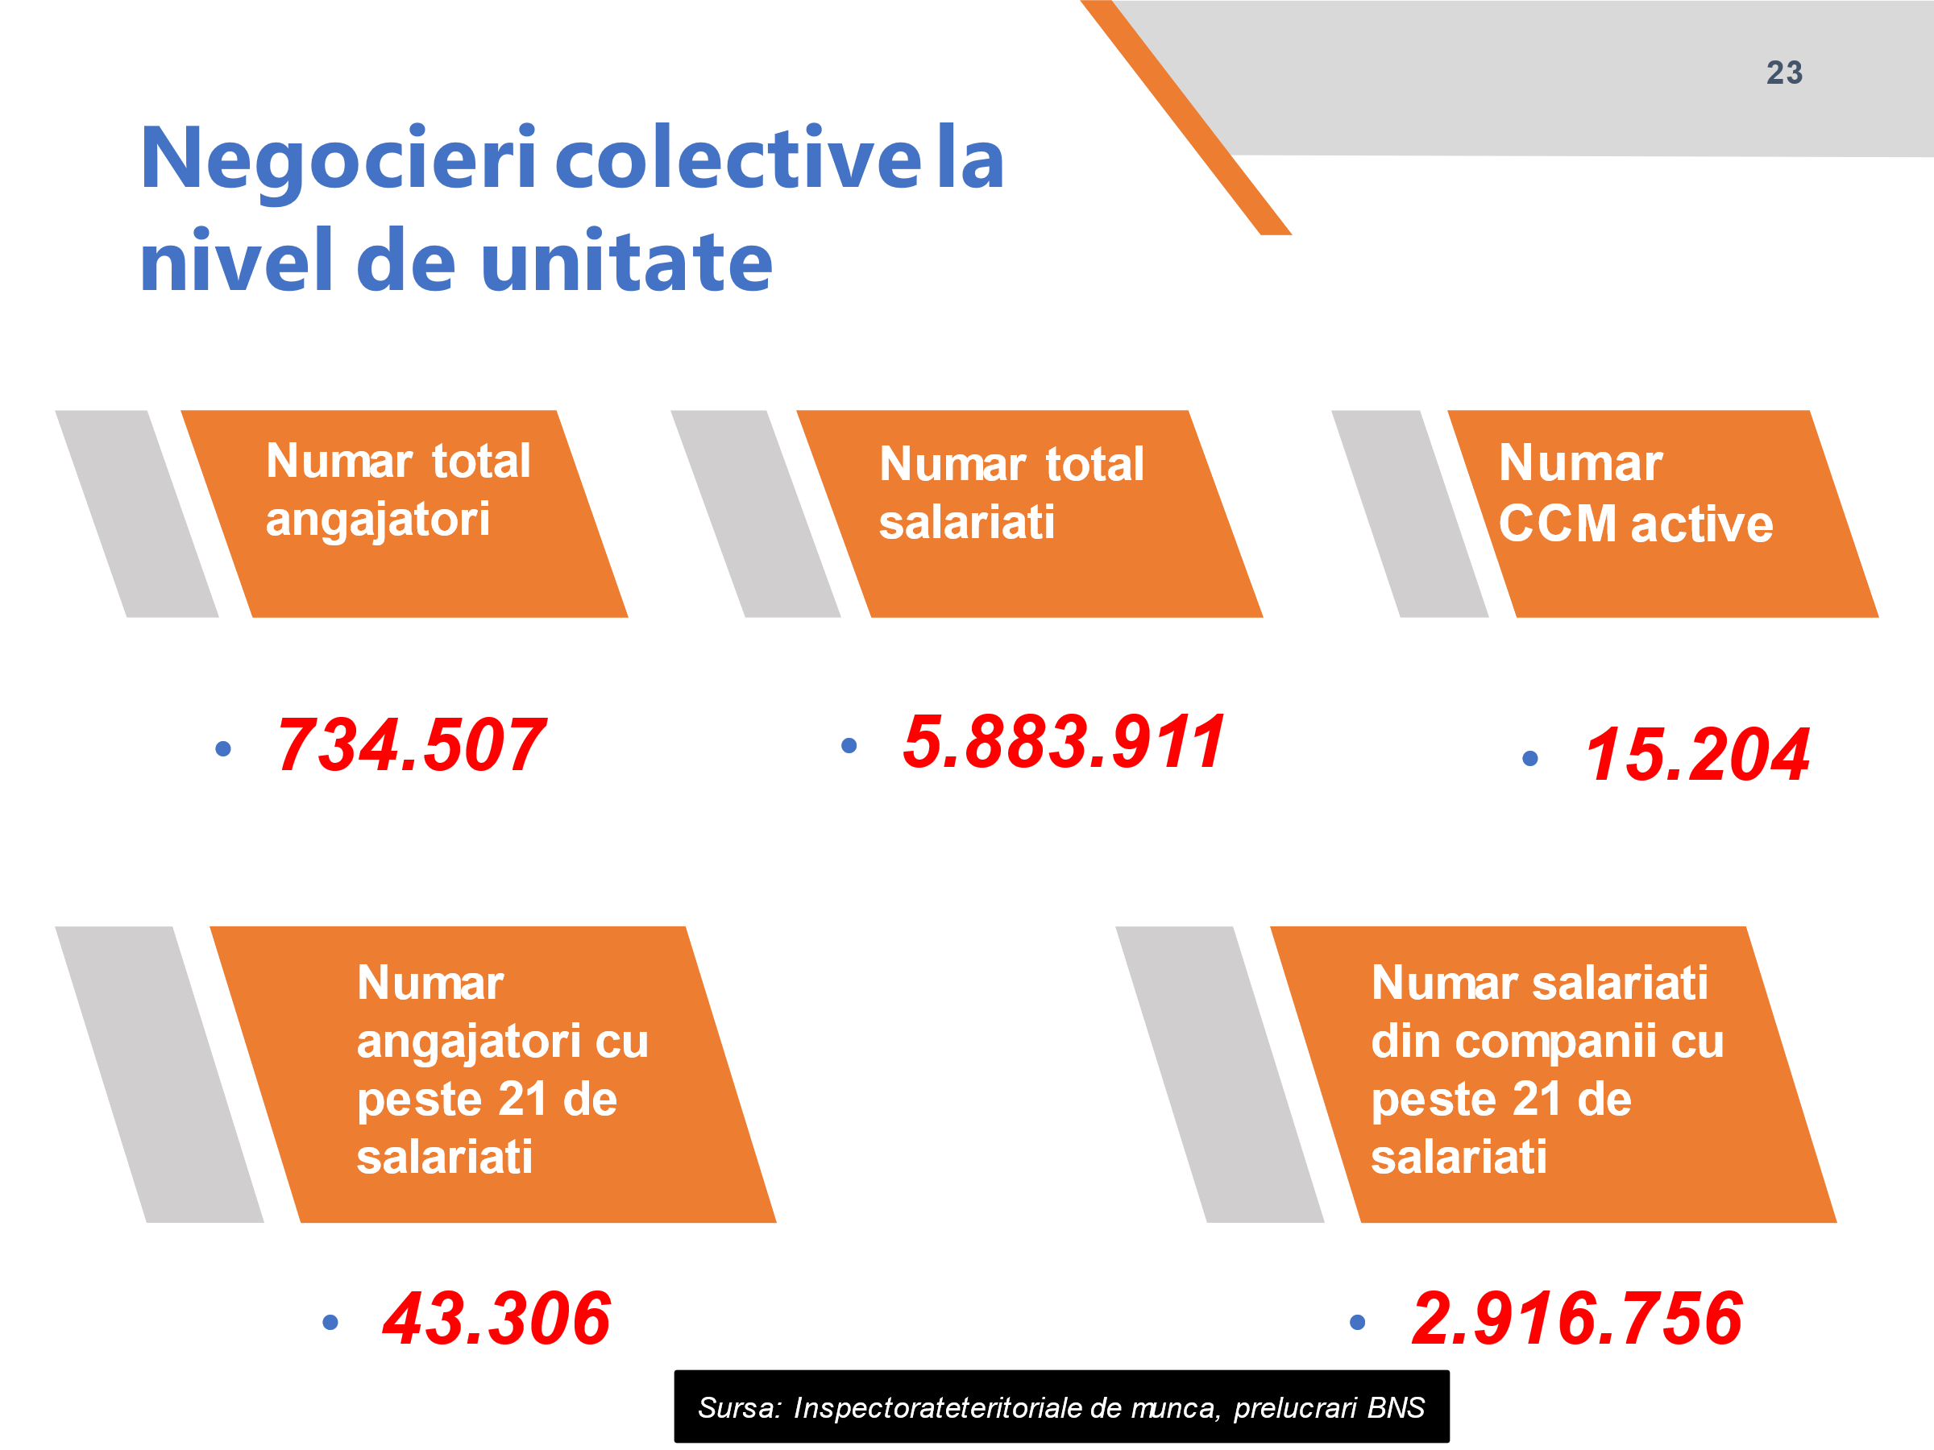
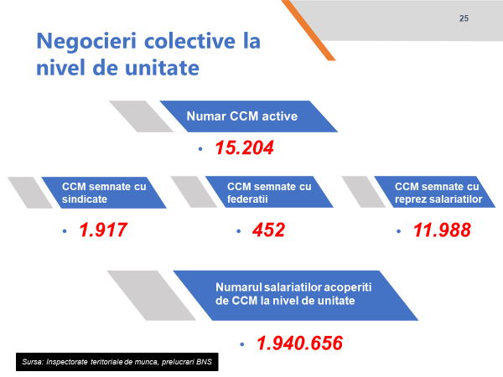
- Starea dialogului social se degradează continuu, accesul lucrătorilor români la mecanisme de apărare a drepturilor fiind din ce în ce mai restrâns:

Despre modificarea legii dialogului social se vorbește de mai bine de 5 ani, nu s-au făcut însă progrese semnificative în ciuda faptului că nimeni nu poate să conteste efectele devastatoare ale reformei din 2011, ele fiind reflectate și în cadrul celor 2 reprezentări grafice de mai sus. Organizațiile patronale încearcă să-și prezerve situația favorabilă din acest moment iar instituțiile cu atribuții de decizie, executivă sau legislativă, în acest domeniu profită de lipsa de consens între cele două părți pentru a-și justifica inacțiunea.
Toate acestea în condițiile în care Organizația Internațională a Muncii a identificat într-un document public care sunt problemele Legii 62/2011 din perspectiva convențiilor OIM ratificate inclusiv de România.
Cei 10 ani parcurși de la momentul reformei au slăbit semnificativ puterea partenerilor sociali iar acest proces continuă să se consolideze alimentat de confuzia indusă tot mai des în ultimii ani între dialogul civic și dialogul social.
Am atras atenția încă de la momentul în care versiunea finală a PNRR a devenit publică că dialogul social, așa cum e definit prin lege, nu este vizat deloc la nivel de finanțare. În mod absolut nefiresc a fost adăugată ca măsura de reformă apariția legii dialogului social, atașată unei investiții care asigură finanțare exclusiv ONG-urilor.
Același lucru și în cazul digitalizării – Componenta 7, Investiția 9 se referă exclusiv la ONG-uri, partenerii sociali nu sunt înființați și nu funcționează conform legii ONG-urilor.
Cu toate acestea în POEO se menționează la Componenta 8 că partenerii sociali beneficiază de finanțare prin PNRR pentru digitalizare, ceea ce e un mare neadevăr, beneficiari sunt exclusiv ong-uri.
Despre aceste confuzii și despre încercarea de a substitui partenerii sociali cu ajutorul ONG-urilor am sesizat Comisia Europeana, nu am primit nici un răspuns iar PNRR a rămas în forma propusă de Guvern.
Creșterea capacității partenerilor sociali ar trebui să fie măsură distinctă destinată doar structurilor de tip organizație sindicală sau patronală.
Nu se vorbește nimic nici în PNRR și nici în draftul Programului Operațional Educație și Ocupare despre negocieri colective și necesitatea întăririi acestora, în special la nivel sectorial.

- Consolidarea unui model de dezvoltare economică bazat pe utilizarea intensivă a forței de muncă, în general slab calificată și prost plătită.
În ultimii 30 de ani s-a acordat o atenție excesivă creșterii economice doar sub aspect cantitativ, am fost interesați doar de rezultatul final pe termen scurt. Astăzi culegem roadele lipsei de interes pentru calitatea creșterii economice.
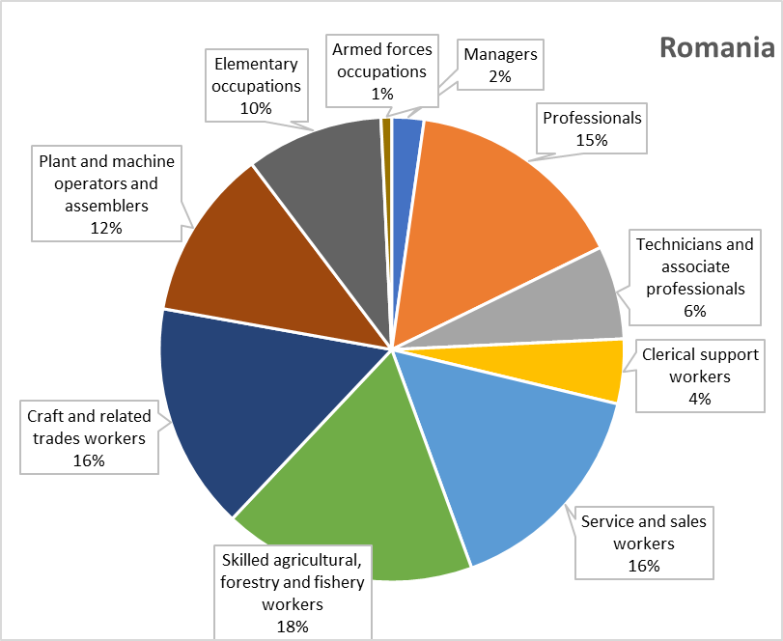
Structura economiei a suferit modificări care sunt reflectate și in structura forței de muncă.
Astfel, dacă la nivel european în grupele majore de ocupații - 1 (Membri ai corpului legislativ, ai executivului, înalți conducători ai administrației publice, conducători și funcționari superiori), 2 (Specialiști în diverse domenii de activitate) și 3 (Tehnicieni și alți specialiști din domeniul tehnic) se regăsește aprox 42% din forța de muncă existentă la nivelul celor 27 de state membre, în România doar 24% din forța de muncă se regăsește în cele 3 grupe de ocupare.
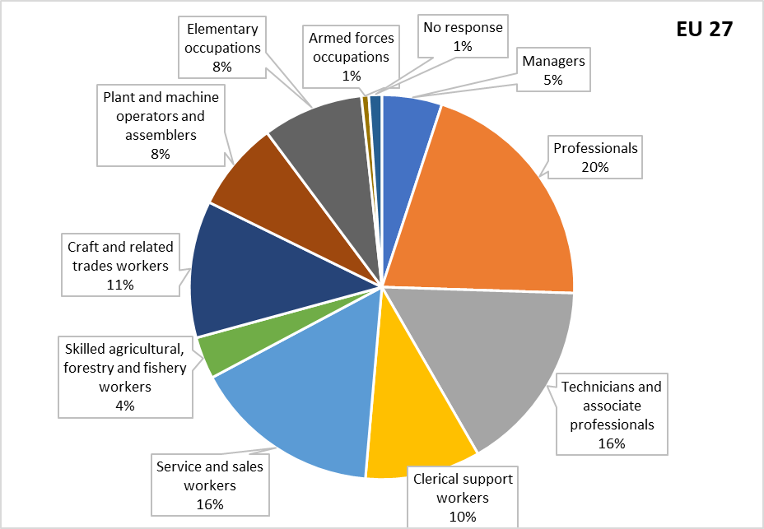
Structura ocupării este centrată în România pe Lucrătorii ocupați în Agricultură, operatori de mașini și lucrători necalificați. Efectele sunt vizibile la nivelul salariilor și al interesului acordat investiției în formarea profesională a forței de muncă.
Consolidarea acestui model de dezvoltare, centrat pe forță de muncă cu o calificare redusă sau forță de muncă necalificată, adică pe salarii mici, a contribuit în mod semnificativ la migrația masivă a celor calificați și implicit la un interes redus în a forța corelarea între cerințele pieței muncii și sistemul de educație.
In decembrie 2021 aprox 24% din salariatii din România cu contracte de muncă cu timp complet și 78% din salariații cu contract de muncă cu timp partial aveau venituri salariale sub 2500 lei, de la 01 ianuarie salariul minim devenind 2550 lei.
În luna ianuarie 2022 aprox 17% din salariați aveau venituri realizate până la nivelul salariului minim de 2550 lei, până la nivelul salariului minim din sectorul Construcții fiind peste 35% din salariații cu contracte cu timp de muncă complet.
Din decembrie 2019 pana in decembrie 2021 s-au pierdut peste 160 mii de locuri de munca cu timp complet, cele mai multe s-au transformat in contracte cu timp partial. Venitul salarial mediu al celor cu CIM cu timp partial era in decembrie 2021 cu 8% in termeni nominali mai mic decat cel din decembrie 2019.
Ierarhiile salariale aproape au dispărut, negocierile colective au fost distruse, presiunea generată de nevoia de finanțare a sistemului de securitate socială este foarte mare, populația în vârstă de muncă îmbătrânește sau migrează. În acest context singura pârghie de a asigura o distribuție echitabilă a rezultatelor creșterii economice, dar și singurul instrument pentru a stopa fenomenul migrației a rămas salariul minim.
De mai bine de 5 ani încercăm să găsim un mecanism transparent de stabilire a salariului minim, nu s-a reușit acest lucru, indiferent de culoarea politică a partidelor aflate la guvernare. Orice discuție pe acest subiect a sfârșit prin luarea unei decizii unilaterale, fără fundamentare și schimbată de la un an la altul.
Guvernul Romaniei nu a consultat niciodată partenerii sociali referitor la mandatul reprezentanților României cu privire la directiva privind salariul minim.
Nici Parlamentul României nu s-a consultat cu partenerii sociali când a emis Hotărârea nr.19/2021 a Senatului României.
O parte din europarlamentarii români ne-au cerut să exprimăm un punct de vedere dar inițiativa a fost mai degrabă una informală.
Toate partidele politice din Romania preferă să păstreze salariul minim ca un element de campanie electorala, deși nu recunosc oficial acest lucru.

- Investiții extrem de reduse în forța de muncă;
Doar 26% din companiile din România au oferit angajaților acces la formare profesională, indiferent de forma de organizare, media europeană era de peste 70%.
Doar 1% din adulții din grupa de vârstă 15 – 64 de ani din România au răspuns că au participat în 2020 în ultimele 4 săptămâni într-o formă de educație sau de formare profesională, media europeană fiind de 7,7%. Iar acest proces se consolidează, fiind într-un declin continuu.
Dincolo de lipsa de corelare a sistemului de educație cu cerințele pieței muncii se investește extrem de puțin în formarea profesională a tinerilor ce au reușit să găsească un loc de muncă, doar 1% din tinerii angajați din România beneficiază de educație sau formare spre deosebire de 12%, media europeană.
În ultimii ani și pentru tinerii aflați în afara ocupării s-a făcut foarte puțin.
Participarea adulților la programe de formare mult mai redusă în România decât media UE, consolidează o precarizare a competitivității resurselor umane și implicit o permanentizare a unui model de dezvoltare bazat pe forță de muncă ieftină și necalificată.
Resursa umană a fost doar în mică măsura vizată atunci cand s-au prioritizat investițiile în ultimii ani.
Efectul este vizibil în modul în care piața muncii funcționează în prezent, în special atunci când analizăm lipsa de corelare a cererii și ofertei de muncă.
O pondere semnificativă a populației României are un nivel redus al competențelelor digitale, în ultimii 5 ani nu am reușit să reducem diferența față de media europeană.
Nivelul redus al competențelor digitale afectează potentialul de dezvoltare pe termen mediu și lung, în special în contextul actual.
Conform European Skills Agenda 2020 până în 2025 70% din populația Uniunii Europene (230 milioane de adulți) ar trebui să dețină competențte digitale de bază. În cazul României ar însemna ca până în 2025 peste 5,3 milioane de persoane cu vârsta între 17 si 74 de ani să obțină competențe digitale în următorii 4 ani.

- Un sistem de securitate socială finanțat în măsură covârșitoare de către salariați și un sistem de impozitare a veniturilor salariale neutru, eliminând astfel un mecanism de sprijin pentru cei cu salarii mici;
România și-a asumat din 2018 un model de susținere a finanțării sistemului de securitate socială bazat aproape în exclusivitate pe salariați, ignorând angajamentele internaționale precum Carta Socială Europeană revizuită, Codul European de Securitate Socială, ambele documente ratificate de România, dar și convențiile OIM.
Această reformă a venit să completeze tratamentul fiscal introdus în 2005 prin introducerea cotei unice de impozitare și renunțarea la progresivitate.
Astăzi România dispune de mult prea puține instrumente care să asigure protecția celor cu salarii mici. Distrugerea negocierilor colective corelat cu tratamentul fiscal al veniturilor din muncă și reforma finanțării sistemului de securitate socială au condus la o creștere a presiunii exercitată asupra salariului minim.

- Instituții ale pieței muncii nereformate, în ciuda faptului că în unele cazuri s-a investit semnificativ in modernizarea acestora;
În condițiile actuale piața muncii nu mai poate fi gestionată eficient fără informatizare.
Într-o piață a muncii așa de dinamică lucrătorii au nevoie să-și poată accesa informațiile referitoare la traseul lor în piața muncii. Companiile dispar, arhivele sunt gestionate defectuos, orice reclamație trebuie probată, pontajul nu are întotdeauna legătură cu realitatea, practicile de muncă la negru s-au rafinat, etc, toate acestea sunt argumente pentru modernizarea modelului de gestiune a pieței muncii. Dispariția carnetelor de muncă și introducerea registrului electronic de evidență a salariaților a reprezentat pe termen scurt o simplificare a gestiunii resurselor umane. Pe termen mediu și lung a afectat însă evidența deținută de salariat cu privire la traseul său profesional.
În plus, diversele sisteme informatice cu implicații în gestiunea resurselor umane folosite de instituții precum ANAF, CNPAS, CNAS sau ANOFM au fost create fără a avea o viziune comună pentru a asigura o conectare adecvată a acestor baze de date.
Ca urmare, în numeroase cazuri lucrătorii ce accesează prestațiile asigurate de aceste sisteme sunt puși în situația de a proba stagiul de cotizare sau chiar în situații, precum cea recentă, în care contrar prevederilor legale aceștia nu pot beneficia de unele drepturi datorită imposibilității conectării informațiilor între bazele de date ANAF și cele ale ANOFM sau CNAS.
Mai mult, lucrătorii români sunt din ce în ce mai mobili la nivel european, s-a văzut acest lucru în perioada pandemiei. Actualului sistem de gestiune a pieței muncii îi este imposibil să administreze acest fenomen. În consecință, lucrătorii români ce desfășoară activități în afara țării, în special cei sezonieri, ocolesc de multe sistemul de asigurări sociale, atât din țara unde lucrează, cât și din România.
Principalele instituții ce gestionează piața muncii – ANOFM și Inspecția Muncii au nevoie de reformare și de modernizare.
Serviciul Public de Ocupare din România (ANOFM) se caracterizează prin unele deficiențe generate de anumite cauze structurale. Sunt simplificate următoarele probleme:
- Lipsa de coerență strategică (pe termen mediu și lung - nu atât din punct de vedere al viziunii, cât mai ales din punct de vedere al implementării și monitorizării);
- Resurse umane insuficiente (cauzele sunt multiple: reduceri succesive de personal, demisii, proceduri de recrutare foarte inflexibile, lipsa atractivității în raport cu dezvoltarea carierei); acestea au indus rigiditate operațională în rândul personalului SPO, capacitate scăzută în ceea ce privește adaptarea la schimbare, pierderea competențelor utile, ducând în cele din urmă la o calitate mai slabă a personalului și pe cale de consecință la o calitatea mai slabă a serviciilor prestate);
- Lipsa instrumentelor de motivare bazate pe evaluarea şi recunoașterea performanței (la alte niveluri decât managementul de vârf);
- Nivel neglijabil de digitalizare - lipsa tehnologiilor, echipamentelor și instrumentelor IT care să permită dezvoltarea serviciilor (prestate în mod tradițional), respectiv să asigure dezvoltarea serviciilor online către clienți la un nivel adecvat / lipsa unui sistem informatic viabil și util, care să ajute efectiv SPO-ul în misiunea sa;
- Alocare puternic disproporționată; „măsuri pasive vs. măsuri active” (în detrimentul măsurilor active de ocupare);
- Este imposibil de identificat în activitatea SPO informații / analize cu privire la impactul serviciilor derulate (în special a celor care includ măsuri financiare) – se derulează un proiect de integrare a bazelor de date, analiză și monitorizare a implementării politicilor de formare și ocupare, dar rezultatele nu se cunosc, iar implicarea partenerilor sociali în aceste activități este practic nulă.

- Munca la negru rămâne un element extrem de prezent, încercările de a introduce mecanisme mai puternice de sancțiune sunt acum expuse unor inițiative agresive de modificare.
Din 2019 BNS încearcă să convingă Guvernul să revizuiască conceptul ”datorate și plătite” din legea 127/2019 privind sistemul public de pensii. În ciuda tuturor argumentelor aduse, opțiunea Guvernului a rămas neschimbată invocându-se invariabil deficitul cronic al bugetului de pensii.
Reamintim faptul că din anul 2018 contribuțiile de asigurări sociale sunt în întregime asumate de angajați, aceștia fiind singurii care contribuie la sistemul de asigurări sociale și fondul unic de sănătate.
Am salutat decizia Guvernului Ciucă de la sfârșitul anului trecut de a introduce prin OUG 130/2021 tratarea reținerii și nevirării contribuțiilor sociale ca fiind infracțiune. Din păcate aplicabilitatea acestei măsuri a durat mai puțin de 3 luni. Înainte de implementarea efectivă a aceastei prevederi Guvernul a pregatit deja un proiect de act normativ care nu numai că elimină incriminarea neplății contribuțiilor ca fiind evaziune fiscală ci încurajează mediul de afaceri să schimbe destinația sumelor reținute de la salariat pe o durata nedefinită. Proiectul nu a fost încă aprobat.
Dintr-o normă legală gândită să sancționeze deturnarea contribuțiilor sociale reținute de la salariați, s-a ajuns la o prevedere legală care încurajează angajatorii să folosească aceste resurse. Se ignoră astfel complet faptul că neplata contribuțiilor sociale sancționează imediat sau pe termen lung salariații ale căror contribuții nu au fost virate, deși au fost reținute. Iar Guvernul nu s-a rezumat la atât. S-a asigurat și de faptul că, deși pagubit în mod direct și fără echivoc, salariatul nu va putea să sesizeze organele de cercetare penală, acest drept fiind conform noii legi deținut integral de organul fiscal.
În România erau la 31.12.2021 peste 700 mii de angajatori, din aceștia aprox 34 mii de aveau obligații fiscale restante. Capacitatea organului fiscal de a verifica și de a evalua cazurile de evaziune fiscală este una foarte redusă. În fapt, în acest mod noua lege devine inaplicabilă, că să nu mai vorbim de cât de subiectivă poate fi o analiză a organului fiscal pe o astfel de situație de evaziune. Vom vedea cazuri de evaziune sesizate de organul fiscal în cazul a 2-3 companii foarte mici, “neprotajate” de cineva la nivel local sau național.
Propunerea legislativă inițiată de Guvern elimină practic un mijloc legal de protecție a salariaților cărora li s-au reținut aceste contributii, afectând în mod direct drepturile actuale sau viitoare ale acestora (pensii sau asigurări de sănătate).

- Lipsa unor mecanisme care să asigure protecție reală lucrătorilor angrenați în noi modele de ocupare, ca de exemplu munca pe platforme:

România nu are un cadru legislativ care să abordeze desfășurarea muncii pe platforme.
Lucrul pe platforme reprezintă o situație de muncă atipică a cărei insuficientă reglementare determină angajatorii/beneficiarii să folosească variante altenative, de multe ori la limita legii sau chiar în afara acesteia. Astfel lucrătorii pe platforme fie desfășoară activități pe baza unei convenții civile cu un regim juridic neclar, fie sub forma de PFA-uri, ca lucrători independenți. Există variante în care lucrătorii pe platforme sunt angajați prin contracte de muncă part-time însă veniturile se completează de cele mai multe ori prin prestarea de muncă nenormata (muncă la gri).
De cele mai multe ori suntem în situația în care munca se desfășoară la negru (fără nici un fel de contract) sau la gri (prin contracte ce reprezintă doar ficțiuni juridice și care prevăd un minim de indemnizație pur formală).
Toate formele de manifestare a muncii pe platforme prezintă serioase carențe privind protecția lucrătorior.
Lipsa unei reglementări specifice conduce în mod direct la lipsa unei protecții reale a lucrătorului pe platforme.
Există în acest moment probleme legate de:
- Sănătatea și securitatea la locul de muncă (accidente de muncă, protecția muncii, etc);
- Protecția socială a lucrătorilor pe platforme, de multe ori contribuțiile sociale și impozitele aferente veniturilor lucrătorilor nu sunt plătite sau sunt plătite mult sub valoarea normală, ceea ce determină lipsirea sau diminuarea protecției sociale oferită acestor categorii de lucratori;
- Nerecunoașterea dreptului lucrătorilor pe platforme la liberă asociere sindicală (în România vulnerabilitatea este dată și de actuala reglementare privind libertatea de asociere sindicală, dată de Legea 62/2011, care condiționează dreptul de constituire a unui sindicat de existența unui contract de muncă sau raport de serviciu. Prin urmare, cea mai mare parte a lucrătorilor pe platforme se află în imposibilitatea legală de a își constitui organizații sindicale în vederea apărării drepturilor lor);
- Lipsa dreptului la informare a lucrătorilor și a dreptului de a contesta eventuale sancțiuni aplicate acestora.

- O stare precară a sistemului de educație și formare profesională a adulților:
Există în continuare o extrem de slabă corelare între sistemul de educație și piața muncii.
Deficitul de competențe este cea mai probabilă problemă gravă de piața muncii în 2022. Identificarea forței de munca calificate și recrutarea acesteia devine o mare provocare pentru orice companie / organizației / instituție, retenția lucrătorilor calificați si a talentelor completează tabloul provocărilor in aceasta direcție;
Se adaugă acestui deficit de competente oricum foarte manifest in Romania (care a exporta o uriașa forță de muncă calificată in tarile Europei de Vest) şi:
- Starea foarte precară a sistemului de educație si formare profesională din Romania;
- Participarea foarte scăzută a adulților la procesele de formare profesională, inclusiv si mai ales participarea scăzută a angajaților la formare / reticenta angajatorilor in a oferi propriilor angajați posibilitatea participării la formare;
- Complicațiile generate de pandemiei COVID-19 - este posibil sa fim de fapt doar la începutul acestei serii de probleme; impactul COVID-19 asupra psihicului lucrătorilor, a relației angajatului cu munca / cu angajatorul a produs modificări pe care abia le evaluam cu adevărat;
  - oamenii se simt epuizați / demotivați şi caută activități mai facile;
  - prezența continuă la locul de munca este complet neatractivă acum
  - și-au recalibrat opțiunile profesionale şi si-au completat sau adaptat pregătirea proprie – astfel au identificat sii uzat de oportunități de ocupare mai bune sau pur şi simplu fac alegeri care îi îndepărtează de fenomenul muncii așa cum se desfășura ante-pandemie.

Propuneri de măsuri:

PROPUNERI DE MĂSURI:
- Răspunsul UE la conflictul din Ucraina si sprijinul acordat refugiaților

BNS susține demersurile internaționale pentru a restabili pacea în regiune, doar că România trebuie să fie pregătită pentru mai mult.
Avem nevoie de o abordare strategică orientată atât economic, cât și social și de o voce clară la nivel european pentru a susține cauza Românei și a cetățenilor ei.
Abordarea strategică pe care o propunem Guvernului trebuie să vizeze cel puțin 4 piloni:
1) Securitatea energetică a României:
În regim de urgență se impune să găsim soluții pentru a elimina dependența de resursele energetice importate din Rusia, în condițiile în care accesul la aceste resurse nu mai este posibil.
De asemenea trebuie să avem în vedere că liberalizarea pieței energiei electrice și celei a gazelor naturale a condus la o puternică interconectare a piețelor de produse energetice din România (energie electrică, gaze și combustibil) cu cele europene, cu efecte în special în ceea ce privește creșterea prețurilor.
2) Securitatea alimentară:
Culturile agricole din Ucraina sunt compromise în măsură semnificativă. Sancțiunile economice impuse Rusiei blochează importurile de alimente din această zonă. Am traversat un sezon rece total atipic și cu puține precipitații. Presiunea exercitată de asigurarea hranei pentru numărul din ce în ce mai mare de refugiați va fi resimțită tot mai puternic.
Avem încă în minte imaginea risipei de produse agricole întâmplată anul trecut și inevitabil ne întrebăm cum ne organizăm și ce vom face pentru a evita astfel de situații.
3) Revitalizarea industriei naționale de apărare:
Războiul a readus în prim plan dotarea tehnică a armatelor la nivel european, cât și la nivel național.
Eforturile financiare vor fi uriașe. Pentru a le face totuși suportabile se impune ca industria națională de apărare să ocupe un loc central în politica de înzestrare.
Ca urmare, propunem încheierea unui pact național pentru industria de apărare care să conțină măsuri concrete pentru relansarea acestui sector dar și pentru a limita la nivelul populației presiunea exercitată de costurile financiare pentru dotarea Armatei.
Sectorul industriei de apărare a fost distrus cu premeditare în ultimii 30 de ani de politruci neavizați, samsari de armament sau militari care în schimbul unor comisioane ”grase” au dus România azi într-o zonă de depenedență de importul de tehnică militară.
4) Măsuri de sprijin pentru a compensa efectele economice și sociale ale războiului la nivel economic și social pentru societatea românească.
PROPUNERI DE MĂSURI:
- Legea dialogului social

Pentru a restaura accesul lucrătorilor la mecanisme și instituții de protecție a drepturilor se impune cu prioritate modificarea Legii dialogulului social în spiritul Convențiilor OIM, precum și întărirea capacității instituționale a partenerilor sociali, acestea ar trebui să aibă în vedere cel puțin următoarele aspecte:
- La nivelul dialogului social național:
- Eliminarea confuziei create între dialogul social și dialogul civic,
- Reconstrucția încrederii între parteneri,
- Introducerea unor mecanisme de monitorizare a dialogului social,
- Existența voinței politice pentru derularea și valorificarea dialogului social și functionarea adecvată a structurilor de dialog.
- La nivel sectorial:
- Stoparea declinului actual în ceea ce privește negocierile collective,
- Modificarea prevederilor legale pentru a sprijini obținerea reprezentativității de către partenerii sociali și implicit inițierea procesului negocierilor colective,
- Revizuirea actualului mecanism de extindere a contractelor collective de muncă încheiate la acest nivel,
- La nivel de unitate:
- Modificarea prevederilor legale și sprijin din partea instituțiilor cu responsabilități în acest domeniu pentru consolidarea structurilor de dialog social,
- Introducerea în legislație a unor cerințe minime pentru utilizarea instituției reprezentanților salariaților pentru a evita situația actuală în care în negocierie collective organizatiile sindicale au fost substituite cu reprezentanții salariaților, golind astfel de conținut și de importanță procesul negocierilor colective. Efecte negocierilor collective la nivelul conditiilor de munca si de remunerare au fost astfel nesemnificative.
- Introducerea unor mecanisme care să permit Sindicatelor să contracareze actuala atitudine ostilă față de organizațiile sindicale,
- Revizuirea criteriilor de reprezentativitate, acestea fiind în prezent excesive și lipsite de corelare cu avantajele oferite de obținerea reprezentativității,
- Revizuirea pragului pentru obligativitatea negocierilor collective și implicit a condițiilor de înființare a unei structuri sindicale, având în vedere faptul că un număr semnificativ de salariați sunt angajați în întreprinderi sub 21 de angajați.
- Revizuirea condițiilor de declanșare a conflictelor de muncă..
PROPUNERI DE MĂSURI:
- Deficit de forță de muncă și de competențe în România și reforma serviciului public de ocupare a forței de muncă

Măsuri necesare pentru abordare deficitului de forță de muncă:
- Acțiuni necesare referitor la Serviciul Public de Ocupare:
- Consolidarea propriu-zisă a formării profesionale (cadru şi condiții) - cu implicarea partenerilor sociali:
  - Revizuirea / Optimizarea cadrului de reglementare a formării profesionale a adulților și a uceniciei la locul de muncă, inclusiv a învățării la distanță, cu accent pe:
- identificarea de noi surse de finanțare sustenabile, care sa completeze si sa continue fondurile europene (multe inițiative pozitive în esență au sucombat din lipsa finanțării sustenabile);
- crearea condițiilor necesare pentru asigurarea accesului neîngrădit si general la formare;
- crearea condițiilor de asigurare a tehnologiilor și echipamentelor necesare;
- Operaționalizarea sistemului de acordare a creditelor transferabile / conturi personale de învățare în sistemul de formare profesională a adulților;
- Reglementarea și dezvoltarea sistemului de asigurare a calității în formarea profesională a adulților cu participarea / implicarea partenerilor sociali;
- Elaborarea / Actualizarea standardelor ocupaționale corespunzător schimbărilor tehnologice, Agendei pentru competențe şi Agendei digitale– cu implicarea tuturor actorilor relevanți din piața muncii, în mod coordonat;
- Sprijinirea participării adulților la educație și formare profesională de calitate, favorabilă, atractivă, flexibilă și adecvată tranzițiilor (inclusiv digitale și verzi), prin:
- Asigurarea costurilor legate de participarea la programe de formare profesională pentru persoanelor aflate în căutarea unui loc de muncă;
- Dezvoltarea și implementarea unui mecanism național de finanțare a formării profesionale a lucrătorilor (angajaților) prin constituirea unui fond comun de formare profesională ;
- Campanii comune (autorități / parteneri sociali) pentru promovarea și conștientizarea cu privire la beneficiile participării la formarea profesională continuă;
- Facilitarea accesului la recunoașterea experienței profesionale a lucrătorilor, conform Directivei 36/2005/CE privind recunoașterea calificărilor profesionale;
- Flexibilizarea rutelor de formare profesională pentru angajații proprii și dezvoltarea unor instrumente sectoriale de recunoaștere a competențelor acestora / Consolidarea cadrului de reglementare privind recunoașterea aptitudinilor și a competențelor dobândite în contexte formale, non-formale și informale;
- Stimularea / încurajarea organizării de programe de formare profesională pentru angajați în vederea dezvoltării și diversificării competențelor, în contextul schimbărilor de pe piața muncii;

- Cooperarea şi parteneriatul:
  - Implicarea entităților relevante pentru a oferi adulților oportunități de formare de calitate și pentru deblocarea investițiilor publice și private care să stimuleze realizarea unui echilibru dintre cererea și oferta de competențe: autorități, parteneri sociali, învățământ /cercetare, asociații profesionale;
  - Adoptarea unui Pact național pentru competențe pentru a oferi adulților oportunități de formare mai consistente și de mai bună calitate, dar și pentru identificarea investițiilor publice și private care să stimuleze asigurarea corelării între cererea de pe piața muncii și oferta de competențe dobândite prin formare profesională;
  - Dezvoltarea unor Pacte regionale / sectoriale pentru competențe - elaborate, semnate, implementate și monitorizate permanent / optimizate conform unor planuri de acțiune agreate în cadrul structurilor de dialog social corespunzătoare;
  - Elaborarea în comun (cu participarea / implicarea partenerilor sociali) a unor analize și studii periodice privind nevoile de formare profesionale pentru regiunile sau sectoarele care se confruntă cu deficit de forță de muncă instruită / calificată.
Acțiuni necesare pentru reforma sistemului public de ocupare:
- Este necesară înainte de toate digitalizarea serviciilor şi asigurarea unui portofoliu de instrumente digitale accesibil atât persoanelor neocupate, angajatorilor care recrutează, dar şi furnizorilor de servicii specializate de stimulare a ocupării forței de muncă;
- Monitorizarea activă a derulării serviciilor SPO, în special cu privire la măsurile active, mediere, formare profesională etc. - măsurare a eficienței serviciilor trebuie realizată permanent, utilizând impactul înregistrat ca reper pentru planificarea, dimensionarea şi optimizarea acestora;
- Dezvoltarea / Implementarea unui sistem structurat / ciclic de înregistrarea a feedback-ului din partea publicului / clienților SPO (în special din partea șomerilor, cu privire la serviciile de consiliere sau mediere, a angajatorilor cu privire la calitatea medierii etc.);
- Revizuirea condițiilor de furnizare a masurilor de sprijin financiar (obligatii si drepturi, cu prioritizare si orientare spre rezultat sustenabil) si implementarea unui sistem de măsurare a eficientei măsurilor de stimulare financiară (masuri care predomina net în plaja de servicii derulate de SPO) – acest sistem ar trebui sa monitorizeze inclusiv respectarea condițiilor la nivelul angajatorilor, care sunt de fapt principalii beneficiari ai acestui tip de măsuri;
- Asigurarea unei corelări transparente între resursele financiare alocate și planurile de ocupare – aceasta corelare trebuie bazată pe rezultat şi raportată la obiectivele și indicatorii asumați;
- Completarea, revizuirea norme și procedurilor învechite, depășite şi eliminarea celor care sunt pur şi simplu inaplicabile;
- Implicarea și colaborarea mai consistentă, mai flexibilă şi mai eficientă cu alte instituții, autorități locale și parteneri sociali - cu excepția situațiilor formale, aceasta colaborare este foarte slabă; de ex. este practic ignorată soluția îmbunătățirii serviciilor prin parteneriatul cu terți (care, dată fiind misiunea lor socială şi / sau vocația organizațională), pot acorda suport la derularea serviciilor şi pot contribui la înțelegerea si satisfacerea nevoilor șomerilor).
PROPUNERI DE MĂSURI:
D. Directiva privind salariul minim

Politica salariului minim și întărirea negocierilor collective, în principal la nivel sectorial sunt elementele cheie pentru a asigura salarii adecvate.
România are nevoie de forță de muncă calificată, unul din obiectivele asumate la Porto vizează creșterea semnificativă a ponderii adulților ce participă în programe de formare. România înregistrează de ani buni cea mai redusă participare a adulților în programe de formare dar și cea mai mică pondere a forței de muncă cu studii terțiare. Pentru creșterea competitivității economiei României este nevoie de forță de muncă calificată și bine platită. Ca urmare, acest poate fi sprijinit prin păstrarea unui salariu minim diferențiat pentru cei cu studii superioare și pentru lucrătorii calificați.
Proiectul de Directivă inițiat de Comisia Europeană pentru salarii minime adecvate, în forma modificată și adoptată în Comisia pentru Ocupare și Afaceri Sociale din Parlamentul European, reprezintă o șansă reală de a schimba situația celor mai vulnerabili lucrători din România. Creșterea arbitrară a salariului minim nu mai este suficientă.
Zilnic, lucrătorii aud promisiuni că nimeni nu va fi lăsat în urmă. Această directivă are potențialul de a îndeplini această promisiune, dar numai dacă forma finală a Directivei va rămâne în forma adoptată de Parlamentul European.
Amendamentele adoptate în Parlamentul European sunt extrem de importante pentru a crea un climat de stabilitate și pace socială, dar în principal pentru a asigura salariaților un nivel de trai decent.
Din punctul nostru de vedere abordarea salariului minim la nivel european trebuie să vizeze 2 obiective:
a. Creșterea salariului minim la un nivel care să asigure cel puțin un standard de viață decent.
b. Promovarea și securizarea negocierilor colective în special a celor sectoriale.
Este important ca salariul minim să asigure cel puțin un nivel de trai decent, dar în acest context sunt foarte importante și următoarele aspecte:
- Este obligatoriu ca partenerii sociali să fie implicați în mod real în stabilirea salariului minim.
- Salariul minim ar trebui să fie aplicabil tuturor categoriilor de salariați.
- Salariul minim este unul de bază, nu include sporuri, bonusuri, prime sau alte avantaje în bani sau în natură.
- Partenerii sociali trebuie să fie implicați în actualizarea periodică a salariului minim, în cadrul unei proceduri clare.
- În special în cazul României trebuie avut în vedere modul de așezare a fiscalității pe forța de muncă, având în vedere că povara este suportată în întregime de angajat.
- Creșterea salariului minim va avea ca referință salariul mediu, cel puțin în cazul statelor membre cu discrepanțe salariale semnificative și cu o pondere importantă a salariaților plătiți la nivelul salariului minim.
Orice acțiunea la nivel european în acest context trebuie să promoveze negocierile colective, în special cele sectoriale, prin:
- Asigurarea instituțiilor necesare pentru a sprijini negocierile colective, precum și resursele și suportul legal în special pentru protejarea lucrătorilor și organizațiilor acestora.
- Asigurarea condițiilor ca negocierile colective să se poată realiza în cazul tuturor sectoarelor economiei, inclusiv pentru sectorul public și pentru toți lucrătorii, indiferent de modul lor de ocupare; acest lucru însemnând că lucrătorii non-standard și angajații independenți ar trebui să aibă acces la reprezentare sindicală, la negocieri colective, la contracte colective precum și la acțiuni colective;
- Asigurarea condițiilor pentru exercitarea și respectarea corespunzătoare a dreptului la negocieri colective, de exemplu, prin garantarea dreptului sindicatelor de a avea acces la locul de muncă al membrilor, inclusiv accesul la informații digitale, de a se putea întâlni cu forța de muncă indiferent dacă este sau nu organizată în sindicate, precum și protecția pentru lucrători și sindicate în caz de amenințări, represalii, victimizare, etc;
- Abordarea dumpingului în cazul negocierilor colective (cum este și cazul reprezentanților salariaților în România) și rezolvarea situațiilor în care angajatori din sectorul public sau privat refuză să recunoască sindicatul, să aplice contractele colective aplicabile sau refuză să negocieze colectiv.
- Asigurarea implementării adecvate a standardelor internaționale de muncă, în special Convențiile OIM, Carta Socială Europeană si Convenția Europeană a drepturilor omului.
- Solicitarea ca în cazul procedurilor de achiziții publice și concesiuni, acordarea de finanțări sub formă de grant-uri, fonduri structurale, subvenții, etc operatorii economici contractanți să respecte dreptul lucrătorilor la negocieri colective precum și respectarea contractelor colective de muncă aplicabile.
- Asigurarea resurselor adecvate (naționale și UE), centrate pentru promovarea și susținerea negocierilor colective sectoriale, inclusiv prin creșterea capacității partenerilor și inițiative de formare în acest sens;
- Asigurarea existenței și implementării efective a unor sancțiuni descurajante pentru angajatori în cazul încălcării dreptului lucrătorilor la organizare și negociere colectivă.
- Asigurarea implicării adecvate a partenerilor sociali la nivel național în implementarea oricăror măsuri ce ar putea decurge din această inițiativă, inclusiv în procesul de monitorizare.
Toate acțiunile inițiate la nivel european în ceea ce privește salariul minim trebuie să aibă în vedere respectarea drepturilor fundamentale ale lucrătorilor și ale organizațiilor acestora, așa cum sunt acestea recunoscute de convențiile OIM, Carta Socială Europeană, Carta Drepturilor Fundamentale ale Uniunii Europene, în special dreptul la asociere, la organizare, la negocieri colective și dreptul la un salariu decent.
PROPUNERI DE MĂSURI:
- Conturile personale de învățare (individual learning accounts) [Recomandarea privind conturile personale de învățare].

Având în vedere ca CPI reprezintă un instrument care permite creșterea nivelului de acces / facilitarea derulării proceselor FPC şi pot contribui în mod etapizat la creșterea bagajului de competențe deținut de forța de muncă din România, sindicatele, ca actor social responsabil, sunt în mod firesc preocupate de dezvoltarea lor şi de adaptarea acestora la realitățile naționale.
În acest sens susținem:
- Instituirea normei legale CPI prin consultarea reală cu sindicatele si patronatele reprezentative;
- Norma dezvoltată trebuie sa asigure si chiar să faciliteze accesul la FPC, prin acordarea dreptului de utilizare către toți adulții (ocupați sau neocupați); este esențial ca acest cadru sa fie favorabil si prietenos astfel încât oamenii să participe la formare – sindicatele pot fi actori importanți ai promovării CPI / angajatorii pot asigura formarea etapizata si mai eficienta prin CPI;
- Dezvoltarea cadrului național care vizează CPI, trebuie să includă:
  - definirea modului adecvat de furnizare în ceea ce privește drepturile individuale de formare anuală (de ex. sume mai mari pentru persoanele care au cea mai mare nevoie de formare);
  - cumularea drepturilor de formare, iar beneficiarii să le folosească pe parcurs pentru dezvoltarea carierei lor, în funcție de necesitați si oportunități;
  - acces inclus la oportunități (servicii) de orientare și consiliere de carieră care sa permită alegeri eficiente de programe de formare (inclusiv cele care se referă la micro-creditările) - sindicatele (partenerii sociali în general) se pot implica cu prioritate, iar sindicatele pot valida astfel programele ce urmează a fi desfășurate la angajatori;
- Trebuie revizuita legislația în ceea ce privește concediile pentru formare profesională:
  - stabilirea mai precisă condițiile in care cererea de concediu pentru formare poate fi respinsa de angajator;
  - stabilirea unui mecanism unic si transparent pentru acordarea concediului plătit pentru formare profesionala (cf. ultimelor date disponibile doar aprox. 26% dintre angajatorii din Romania oferea propriilor angajați posibilitatea de a participa pe programe FPC);
- Trebuie dezvoltat un portal național unic de formare profesională, cu acces securizat / registru național public eligibil abordării conturilor personale de învățare – acesta poate fi administrat în regim tripartit.

PROPUNERI DE MĂSURI:
- Îmbunătățirea condițiilor de muncă pentru lucrul pe platforme (platform work) [Directiva privind îmbunătățirea condițiilor de muncă pentru lucrul pe platforme]

BNS susține adoptarea Directivei privind îmbunătățirea condițiilor de muncă pentru lucrul pe platforme.
Este absolut binevenită prevederea din art.4 din Directivă care instituie o prezumție a unui raport de muncă. Prezumția legală a existenței unui raport de muncă reprezintă o condiție esențială în sprijinul stabilirii statutului juridic al lucrătorului pe platforme, având ân vedere precaritatea situației lui juridice.
De asemenea, întreg textul directivei vine să garanteze o serie de măsuri de protecție în ce privește riscurile și prevenirea lor în domeniul sănătății și securității în muncă, reprezentarea lucrătorilor, informarea, consultarea și transparența în luarea deciziilor și asigurarea dreptului la apărare al lucrătorilor, protecția împotriva concedierilor abuzive sau a sancționării abuzive a acestora.
În plan național trebuie completată legislația privind relațiile de muncă cu prevederi care să reglementeze acest tip de muncă în spiritul prevederilor din propunerea de directivă și de asemenea legislația dialogului social cu prevederi care să garanteze dreptul de asociere sindicală a acestor categorii de lucrători.

